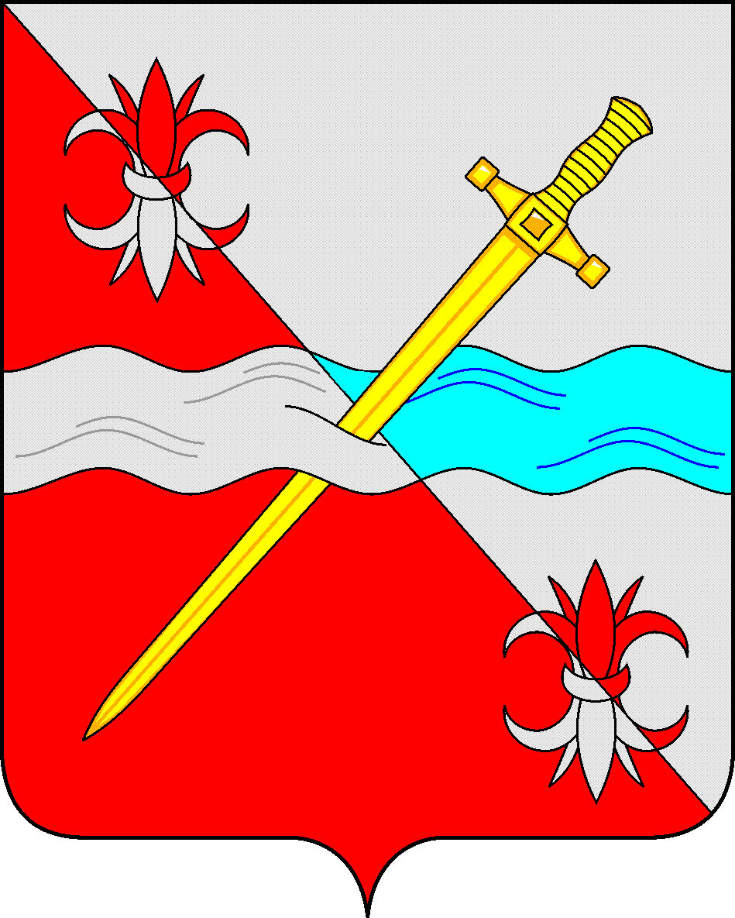

**СОВЕТ**

**депутатов Советского городского округа**

**Ставропольского края**

**РЕШЕНИЕ**

04 августа 2023 г. № 96

г. Зеленокумск

О награждении Почетной грамотой

Совета депутатов Советского городского

округа Ставропольского края

В соответствии с Положением о Почетной грамоте Совета депутатов Советского городского округа Ставропольского края Совет депутатов Советского городского округа Ставропольского края

РЕШИЛ:

1. Наградить Почетной грамотой Совета депутатов Советского городского округа Ставропольского края за добросовестный безупречный труд, профессиональное мастерство, инновационные инициативы, достижение высокой результативности и эффективности в профессиональной деятельности:

Борисову Светлану Петровну – учителя биологии Муниципального общеобразовательного учреждения «Средняя общеобразовательная школа №10 с. Солдато-Александровского Советского района»;

Бурянину Екатерину Алексеевну – учителя информатики Муниципального общеобразовательного учреждения «Средняя общеобразовательная школа №1 г. Зеленокумска Советского района»;

Волик Наталью Викторовну – учителя-логопеда Муниципального дошкольного образовательного учреждения «Детский сад комбинированного вида № 25 «Светлячок» города Зеленокумска, Советского района»;

Одинцову Александру Викторовну – заместителя директора по ВР Муниципального общеобразовательного учреждения «Средняя общеобразовательная школа №1 г. Зеленокумска Советского района»;

Разуваеву Надежду Викторовну – заместителя директора по административно-хозяйственной части Муниципального общеобразовательного учреждения «Средняя общеобразовательная школа №6 с. Солдато-Александровского Советского района»;

Руденко Татьяну Викторовну – учителя начальных классов Муниципального общеобразовательного учреждения «Средняя общеобразовательная школа №4 им. И.Ю.Бережного с. Правокумского Советского района»;

Сергееву Наталью Ивановну – учителя начальных классов Муниципального общеобразовательного учреждения «Средняя общеобразовательная школа №12 Советского района»;

Сверидченко Наталью Викторовну – педагога дополнительного образования Муниципального учреждения дополнительного образования «Центр внешкольной работы г. Зеленокумска Советского района»;

Типтеву Ольгу Михайловну – учителя английского языка Муниципального общеобразовательного учреждения «Средняя общеобразовательная школа № 7 с.Отказного Советского района»;

Швец Владимира Петровича – заместителя директора по АХЧ Муниципального общеобразовательного учреждения «Средняя общеобразовательная школа №1 г. Зеленокумска Советского района»;

Шишкину Ирину Викторовну – учителя начальных классов Муниципального общеобразовательного учреждения «Средняя общеобразовательная школа № 2 г.Зеленокумска Советского района»;

2. Решение вступает в силу со дня его принятия.

Председатель Совета депутатов

Советского городского округа

Ставропольского края Н.Н.Деревянко